不要用sudo下载，尽量下载安装包
先卸载redis
Sudo apt-get remove redis*2. 清除配置
Sudo apt-get remove --purge redis*

redis官网下载4.0.10安装包
手动解压文件放到/home下
cd/home/mzh(这个是我的用户)
cd 提取后的安装包
需要下载gcc，make，否则这可能会报错
- Make
- 2.make test
- 3.make install
- 重启redis
主机配置cd /etc/redis
sudo vim redis.conf
将bind 地址改成0.0.0.0

从机cd /etc/redis
sudo vim redis.conf
将slaveof<><>改成slaveof 192.168.5.101(主机Ip) 6379
重启服务
redis-server redis.cli

测试：
主机redis-server
redis-cli
slaveof no one
//查看配置
Info replication
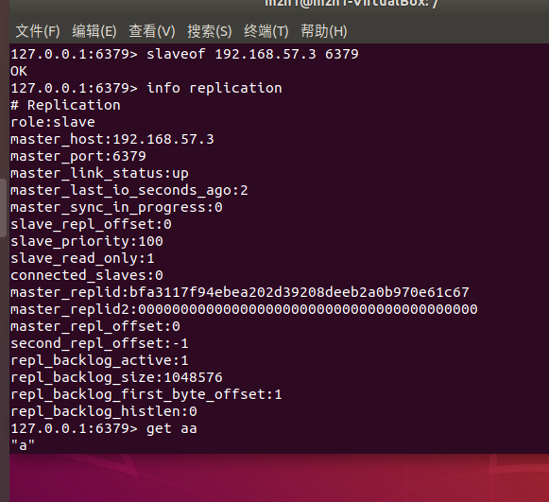
//开始调试
set aa a
从机redis-server
redis-cli
//查看配置
Info replication
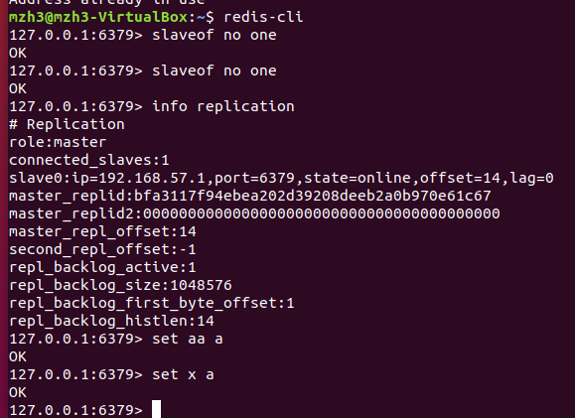
get aa

